De Deugd van Mei

De deugd van de maand is een maandelijks terugkerende actie van Ro Cello

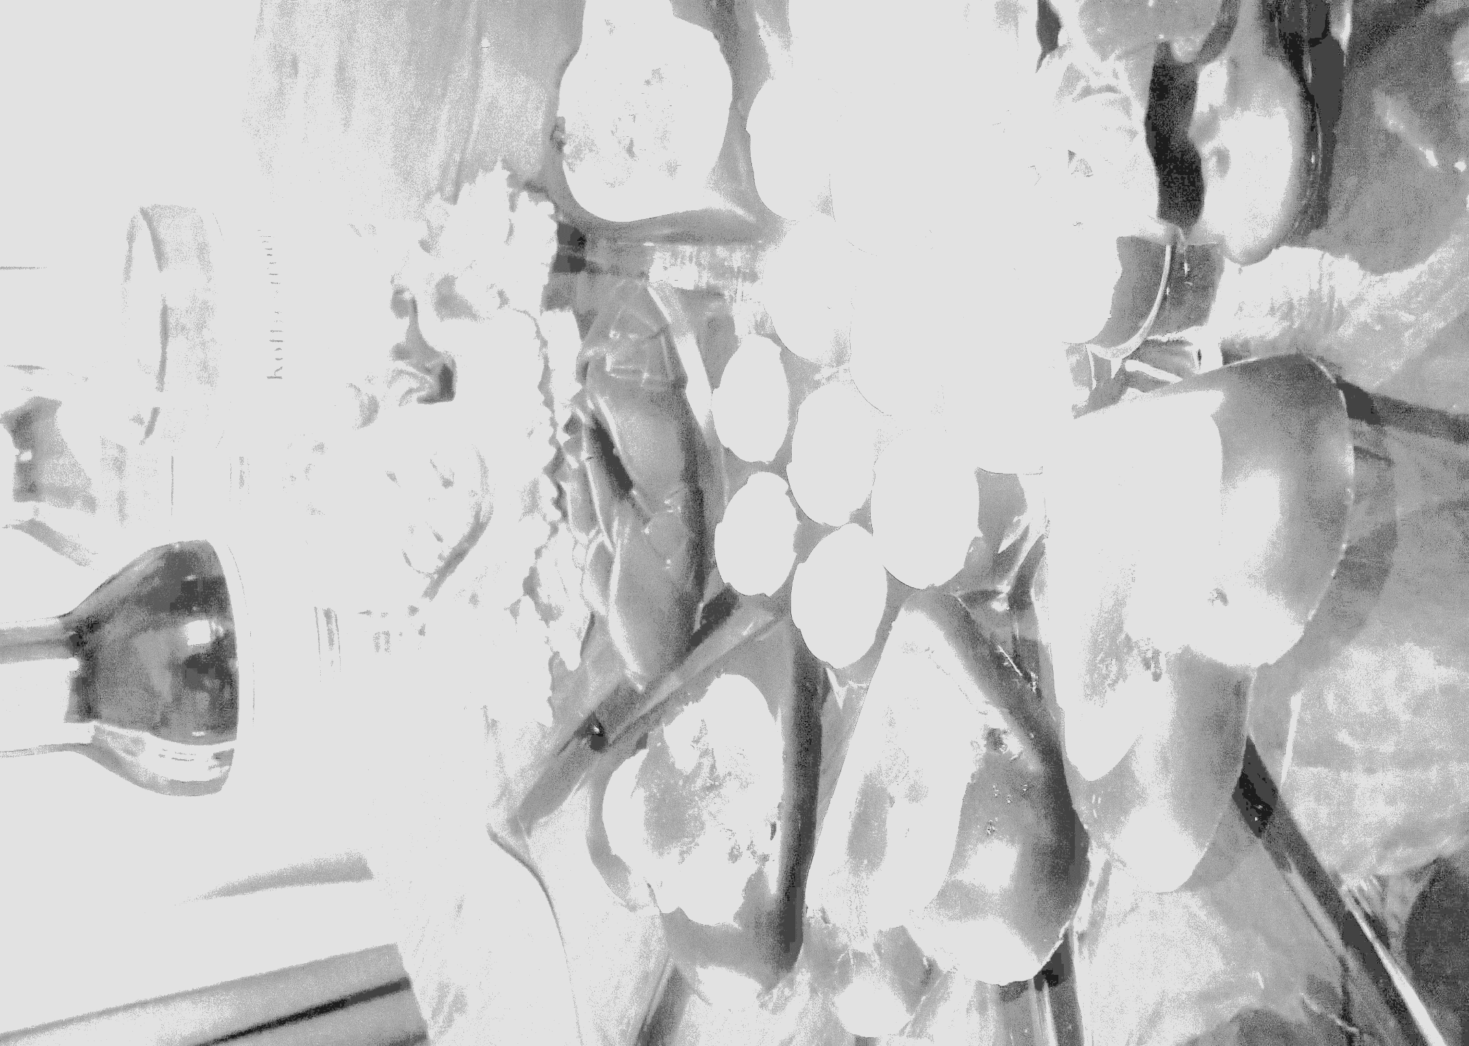
Doe iets goeds voor een ander en win een schaaltje heerlijke bonbons gratis thuis bezorgd!

Iets goeds doen voor een ander hoeft niet groots en meeslepend te zijn

Zorg, aandacht en behulpzaamheid is soms al heel betekenisvol

Wees creatief en leef je in, in de situatie van een ander

In de geest van Lao Tzu is een goede daad ook verrijkend voor je zelf en daar is niets op tegen

De meest treffende deugd van de maand wordt beloond met een mooi schaaltje heerlijke bonbons naar keuze ( zie de foto’s op de website ) geheel gratis thuisbezorgd!

Voor De Deugd van Mei inzenden uiterlijk 31 mei op trrocello@gmail.com

De deelnemers aan de actie sturen uiterlijk op de laatste dag van de maand een beschrijving van hun deugd ( liefst voorzien van een getuigenis, foto o.i.d. ) , naar trrocello@gmail.com

Publicaties op de website van Ro Cello geschiedt alleen met instemming van de deelnemers

De winnaar(s) van De Deugd van de Maand krijgen per ommegaande bericht en ontvangen hun beloning voor de 15e van de volgende maand

Over de beoordeling en toekenning van de beloning is geen correspondentie mogelijk

De producten op de website van ro-cello.com zijn niet te koop

Deze producten worden toegekend aan mensen die deugdelijkheid op een menslievende en creatieve wijze hebben vorm gegeven

Bij bepaalde producten en in bepaalde situaties ( bijvoorbeeld bij Party-Catering ) kan het zijn dat in overleg een kostprijs in rekening wordt gebracht

Klik op de foto voor de details en de voorwaarden

